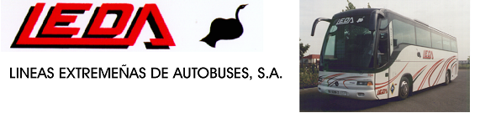

AVISO
ZONA RETAMAL LLE-CAMPILLO-HORNACHOS

VIERNES 6-DICIEMBRE-2013
“Día de La Constitución”

NO HAY SERVICIO

DOMINGO 8-DICIEMBRE-2013
“Día de la Inmaculada Concepción”

NO HAY SERVICIO

LUNES 9-DICIEMBRE-2013
Festivo

17:45h. RETAMAL LLE-ALMENDRALEJO-BADAJOZ / MÉRIDA-CÁCERES

